Фотоотчёт. Выставка поделок на тему «Осенняя фантазия»
Осень - чудесная пора, которая своей красотой вдохновляет на создание чего-то прекрасного!В нашем детском саду уже стала традицией организация ежегодной выставки на осеннюю тему. Вот и этот год не стал исключением, в октябре в нашей группе № 6 «Радуга» прошла выставка осенних поделок на тему "Осенняя фантазия", в ней приняли участие родители и дети. Все очень старались, проявили свою фантазию, умения. Родители с радостью отнеслись к предложению участвовать в выставке, делали поделки с удовольствием, привлекая к работе по их созданию своих детей.
Предлагаем вашему вниманию работы с нашей выставки.
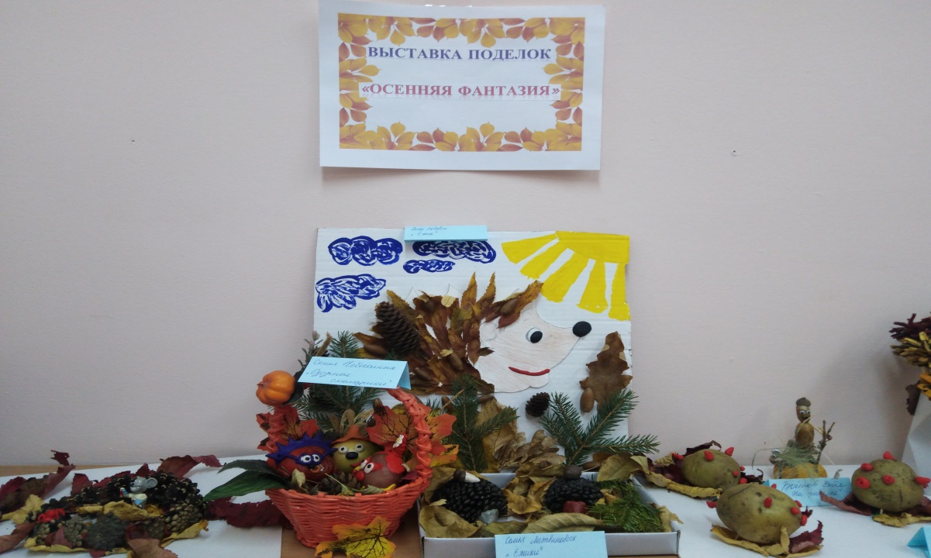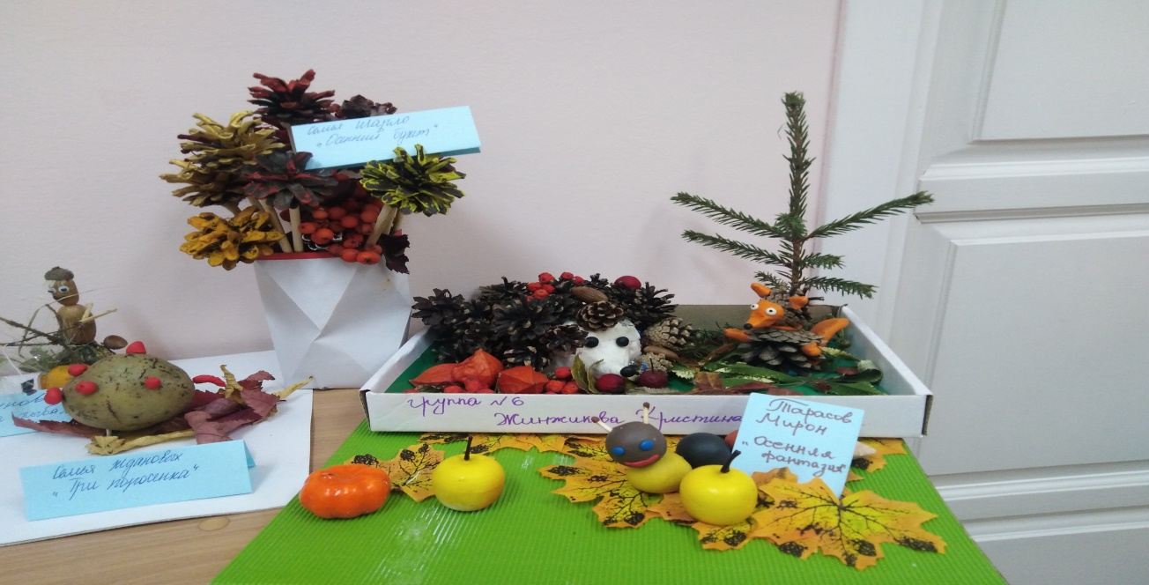
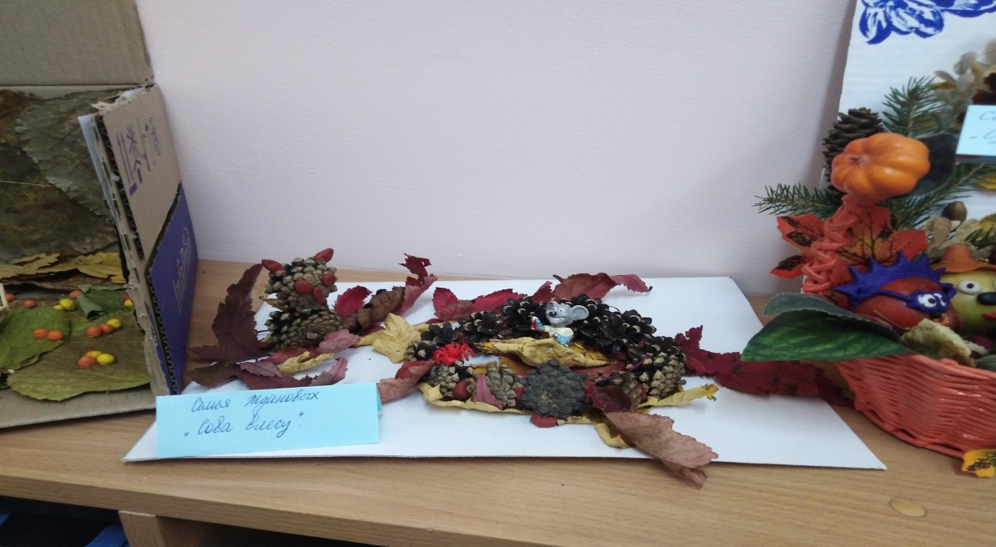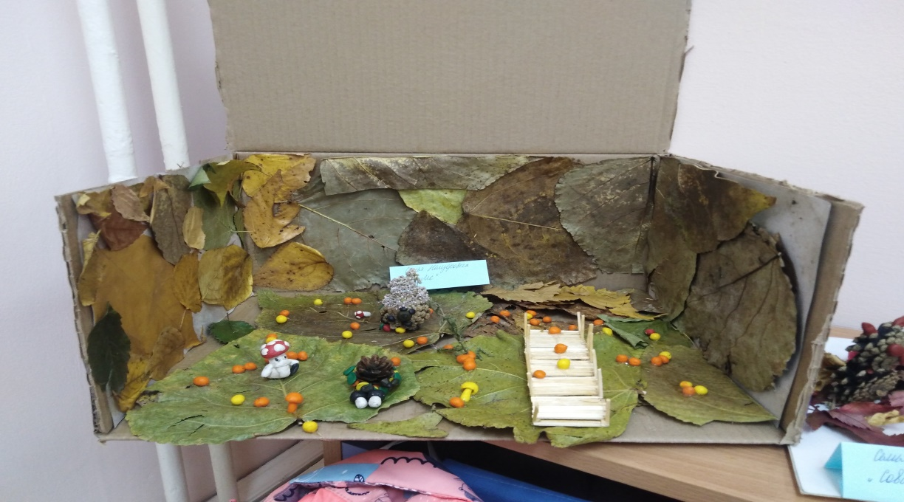
Вот такая получилась выставка, спасибо всем огромное, ждём ещё больше новых поделок в следующем году!

